Bogotá, D. C., octubre de 2021
Presidenta
Jennifer Arias Falla
Cámara de Representantes

Secretario General Cámara de Representantes
Cámara de Representantes
Ciudad
Referencia: Proyecto de Ley “Por medio del cual se implementa la garantía efectiva de la salud menstrual focalizada, se modifica el artículo 18 de la ley 100 de 1993 y se dictan otras disposiciones en relación con la consecución de recursos para programas en materia de manejo de la higiene menstrual (MHM)”.

Respetada presidenta,
Radicamos ante usted el presente Proyecto de Ley “Por medio del cual se implementa la garantía efectiva de la salud menstrual focalizada, se modifica el artículo 18 de la ley 100 de 1993 y se dictan otras disposiciones en relación con la consecución de recursos para programas en materia de manejo de la higiene menstrual (MHM)”, con el cual buscamos garantizar el acceso a productos de higiene menstrual a las personas menstruantes que menstrúan en situación de pobreza y vulnerabilidad e implementar mayor justicia en la cotización al Sistema General de Seguridad Social, eliminando el límite de la base de cotización de veinticinco (25) salarios mínimos legales mensuales vigentes.
En este sentido, se presenta a consideración el presente Proyecto de Ley, para iniciar el trámite correspondiente y cumplir con las exigencias dictadas por la Ley y la Constitución. Por tal motivo, adjuntamos original y tres (3) copias del documento en medio digital.
De las honorables congresistas,

Angélica Lozano  Senadora de la República  Partido Alianza Verde | Esperanza Andrade Serrano  Senadora de la República  Partido Conservador
Catalina Ortiz Lalinde
Partido Alianza Verde
Representante a la Cámara
Valle del Cauca

PROYECTO DE LEY No. DE 2021

“Proyecto de ley por medio del cual se implementa la garantía efectiva de la salud menstrual focalizada, se modifica el artículo 18 de la ley 100 de 1993 y se dictan otras disposiciones en relación con la consecución de recursos para programas en materia de manejo de la higiene menstrual (MHM).”

* * *
El Congreso de la República de Colombia

DECRETA

Capítulo I
Disposiciones Generales

ARTÍCULO 1. OBJETO. La presente ley tiene como objeto generar una garantía efectiva de acceso a productos para el manejo de la higiene menstrual-MHM e implementar mayor justicia en la cotización al Sistema General de Seguridad Social, eliminando el límite de la base de cotización de veinticinco (25) salarios mínimos legales mensuales vigentes.

Capítulo II
Justicia en materia de aportes en cotización

ARTÍCULO 2. BASE DE COTIZACIÓN. Modificar el artículo 18 de la ley 100 de 1993, el cual quedará así:
ARTÍCULO 18. BASE DE COTIZACIÓN. La base para calcular las cotizaciones a que hace referencia el artículo anterior, será el salario mensual.
El salario base de cotización para los trabajadores particulares, será el que resulte de aplicar lo dispuesto en el Código Sustantivo del Trabajo.
El salario mensual base de cotización para los servidores del sector público, será el que señale el Gobierno, de conformidad con lo dispuesto en la Ley 4a. de 1992.
El límite de la base de cotización será de veinticinco (25) salarios mínimos legales mensuales vigentes para trabajadores del sector público y privado. Cuando se devenguen mensualmente más de veinticinco (25) salarios mínimos legales mensuales vigentes la base de cotización será reglamentada por el gobierno nacional y podrá ser hasta de 45 salarios mínimos legales mensuales para garantizar pensiones hasta de veinticinco (25) salarios mínimos legales.
Las cotizaciones de los trabajadores cuya remuneración se pacte bajo la modalidad de salario integral, se calculará sobre el 70% de dicho salario.
En todo caso, el monto de la cotización mantendrá siempre una relación directa y proporcional al monto de la pensión.
PARÁGRAFO 1. En aquellos casos en los cuales el afiliado perciba salario de dos o más empleadores, o ingresos como trabajador independiente o por prestación de servicios como contratista, en un mismo período de tiempo, las cotizaciones correspondientes serán efectuadas en forma proporcional al salario, o ingreso devengado de cada uno de ellos, y estas se acumularán para todos los efectos de esta ley sin exceder el tope legal. Para estos efectos, será necesario que las cotizaciones al sistema de salud se hagan sobre la misma base. En estos casos la base de cotización será reglamentada por el gobierno nacional en un término máximo de seis meses a la expedición de la presente ley, atendiendo el principio de proporcionalidad y en ningún caso podrá ser más gravosa que la situación de quien devengue un solo salario o ingreso como contratista independiente superior a 25 salarios mínimos legales mensuales vigentes.
En ningún caso el ingreso base de cotización podrá ser inferior a un salario mínimo legal mensual vigente. Las personas que perciban ingresos inferiores al salario mínimo legal mensual vigente, podrán ser beneficiarias del Fondo de Solidaridad Pensional, a efectos de que éste le complete la cotización que les haga falta y hasta un salario mínimo legal mensual vigente, de acuerdo con lo previsto en la presente ley.
Capítulo III
Consecuencias de la eliminación del tope en la base de cotización en materia pensional y de riesgos profesionales.

ARTÍCULO 3. CONSECUENCIAS DE LA ELIMINACIÓN DEL TOPE EN LA BASE DE COTIZACIÓN EN MATERIA PENSIONAL Y DE RIESGOS PROFESIONALES. El aumento de los recursos producto de la eliminación del tope en la base de cotización en el componente de pensiones dentro del sistema de seguridad social, debe ser destinado directamente a la financiación de pensiones, en cualquiera de los regímenes y no podrá destinarse a ningún tipo de gasto administrativo o de administración de los encargados de la gestión de recursos o administradoras de pensiones.

En el caso del componente de riesgos profesionales, el destino de los recursos producto de la eliminación del tope en la base de cotización, se manejará conforme a las normas de riesgos profesionales y con preferencia a programas con enfoque de género.

La base de cotización para quienes devenguen más de veinticinco (25) salarios mínimos legales mensuales vigentes, en su componente de aporte a salud, será destinado a la financiación de programas para garantizar la higiene menstrual de las personas beneficiarias de la presente ley.

Capítulo IV
Garantía de salud menstrual
ARTÍCULO 4. GARANTÍA DE SALUD MENSTRUAL. Los recursos obtenidos por la eliminación de los topes en la base de cotización consignada en el artículo dos, referente a la supresión de los topes impuestos a la base de cotización para quienes devenguen más de veinticinco (25) salarios mínimos legales mensuales vigentes, en su componente de aporte a salud únicamente, serán destinados a la financiación de programas para garantizar la higiene menstrual de las personas beneficiarias de la presente ley, con la entrega de productos tales como toalla higiénica, tampones, copa menstrual, toallas higiénicas de tela, ropa interior absorbente y disco menstrual.

La copa menstrual será priorizada para su entrega a las personas menstruantes beneficiadas tanto del régimen contributivo como del subsidiado en salud, en desarrollo de la garantía efectiva de la salud menstrual, sin perjuicio de la posibilidad de optar por otro producto para el manejo de la higiene menstrual (MHM), y de la posibilidad que el programa de garantía de la salud menstrual obtenga financiación de otras fuentes de recursos acorde con las normativas en materia de salud y reglamentaciones del Ministro de Salud y Protección Social. Las Entidades Administradoras de Planes de Beneficios de Salud (EAPB) deberían garantizar la cobertura y los entes territoriales en cabeza de las Secretarías de Salud serán reguladores.

ARTÍCULO 5. BENEFICIARIAS. Serán beneficiarias de la presente ley aquellas personas menstruantes, sin importar la identidad de género o el género asignado en su documento de identidad, integrantes de hogares que se encuentren en pobreza, pobreza extrema o vulnerabilidad monetaria.

Hogar: Persona o grupo de personas, que ocupan la totalidad o parte de una vivienda y que se han asociado para compartir habitación y/o la comida. Pueden ser familiares o no entre sí. Los y las empleadas del servicio doméstico y sus familiares forman parte del hogar siempre y cuando duerman en la misma vivienda donde trabajan.

Hogares en Pobreza: Aquellos hogares que tengan un ingreso total que se encuentre entre el
producto de la línea de pobreza extrema a nivel individual definida por el DANE por el número de miembros del hogar e inferior al producto de la línea de pobreza monetaria a nivel individual definida por el DANE por número de miembros del hogar.

Hogares en Pobreza Extrema: Son aquellos hogares que tengan un ingreso total inferior al producto de la línea de pobreza extrema monetaria a nivel individual definida por el DANE por el número de miembros del hogar.

Hogares con Vulnerabilidad Monetaria: Los integrantes de un hogar con vulnerabilidad monetaria serán aquellos donde una persona posea un ingreso entre 11 mil y 22 mil pesos diarios al 2021. El criterio vulnerabilidad de las personas integrantes de los hogares es generado y actualizado por el DANE.

Ingresos per cápita: La suma de los ingresos de todos los miembros del hogar durante un periodo regular de tiempo dividido por el número de miembros del hogar.

Ingresos: La suma de los ingresos de cada uno de los miembros del hogar durante un periodo regular de tiempo, que permiten establecer y mantener un determinado nivel de gasto del hogar.

Para identificar a las beneficiarias de la presente ley, el Departamento Nacional de Planeación (DNP) junto con el DANE y el Ministro de Salud y Protección Social, en el marco de sus competencias recopilarán y actualizarán la información demográfica y socioeconómica necesaria para la garantía de la salud menstrual para lo cual podrán utilizar las fuentes de información que consideren necesarias, incluyendo:

1. El Registro Social de Hogares.
2. Las bases de datos de la Dirección de Impuestos y Aduanas Nacionales (DIAN).
3. La Planilla Integrada de Liquidación de Aportes (PILA).
4. La Administradora de los Recursos del Sistema General de Seguridad Social en
Salud (ADRES).
5. El último censo nacional de población y vivienda disponible.
6. La base de datos más actualizada del SISBEN.
7. Registro Único de Víctimas (RUV).

Parágrafo 1. Inscripción por demanda. Para efectos de la implementación de la ley, dentro de los 10 meses siguientes a su entrada en vigor, se deben incluir los hogares en situación de pobreza extrema, pobreza y vulnerabilidad monetarias que hoy no han sido incluidos en las bases de datos de los programas sociales. Aquellos hogares que no estén incluidos en las bases de datos podrán acudir a la solicitud directa del beneficio para su inclusión, mediante un trámite sumario de inscripción en la base maestra, que para estos efectos creará el Gobierno Nacional bajo la dirección del Departamento Nacional de Planeación (DNP) y que podrá servir de sustento para otros programas sociales.

ARTÍCULO 6. DE LA REGULACIÓN. El Ministro de Salud y Protección Social, el Departamento Nacional de Planeación (DANE), y el Departamento Nacional de Planeación (DNP), conforme con sus competencias, en un plazo no mayor a seis (6) meses contados a partir de la vigencia de la presente ley, iniciarán el proceso de adecuación de procedimientos y gestiones necesarias para diseñar; socializar; y definir técnica, conceptual y metodológicamente la periodicidad de entrega y estándares de calidad de los productos de higiene menstrual, priorizando la copa menstrual.

Parágrafo 1. Tendrán prioridad dentro de las personas beneficiarias: Las personas menstruantes rurales, las dedicadas al trabajo doméstico, a la labor del reciclaje y habitantes de calle.

ARTÍCULO 7. VIGENCIA. La presente ley rige a partir de la fecha de su promulgación y deroga todas las normas que le sean contrarias.

De las honorables congresistas,

Angélica Lozano  Senadora de la República  Partido Alianza Verde | Esperanza Andrade Serrano  Senadora de la República  Partido Conservador
Catalina Ortiz Lalinde
Partido Alianza Verde
Representante a la Cámara
Valle del Cauca

EXPOSICIÓN DE MOTIVOS

Los productos de salud menstrual son un lujo para miles de personas menstruantes en Colombia. El presente proyecto de ley tiene como objetivo garantizar el acceso a productos de higiene menstrual a las mujeres y niñas, hombres transgénero y personas no binarias que menstrúan en situación de pobreza y vulnerabilidad. Para lo anterior, se encontró una posible fuente de financiación que consiste en la realización de ajustes equitativos en los topes de aportes en salud del Sistema General de Seguridad Social, con el fin de destinarlos a programas con enfoque género.

La gestión de la menstruación es una posibilidad que no está al alcance de todas las personas. Según la encuesta Pulso Social del DANE, en junio de 2020, 748 mil mujeres en Colombia tuvieron dificultades para comprar productos de higiene menstrual, como toallas higiénicas, tampones, copas menstruales, u otros. Lo expuesto, sin entrar a revisar como los hombres transgénero y las personas de identidad no binaria suelen enfrentar obstáculos adicionales para obtener suministro e información que les permita gestionar su menstruación. En definitiva, las personas menstruantes son víctimas de pobreza menstrual, entendida como la falta de acceso a productos de higiene menstrual, a educación sobre salud menstrual e infraestructura para gestión de los desechos.

La menstruación es un tema de derechos humanos. Las personas menstruantes en situación de vulnerabilidad no tienen recursos para comprar productos de higiene menstrual y en algunas circunstancias tampoco pueden acceder a instalaciones de baños seguras. En conclusión, existe una desprotección para las personas que menstrúan en contextos precarios. Esta desprotección desencadena en que las personas menstruantes no puedan manejar su menstruación con dignidad. Más allá, de la infraestructura y los recursos sanitarios para gestionar el periodo menstrual, las personas menstruantes sufren una doble afectación a su dignidad humana debido a todas las burlas, la vergüenza y la exclusión que rodea a los periodos menstruales.

Paralelamente, las personas que no encajan en la definición común de “mujeres” pueden ser fácilmente marginalizadas, es decir, a las personas trans y no conformes con el género se les hace más difícil acceder a la asistencia sanitaria menstrual.

En ese sentido, el presente proyecto de ley buscó una fuente de financiación para este tipo de programas sociales en materia de salud. Este proyecto no solo reconoce la pobreza menstrual de las personas menstruantes, sino que también tiene en consideración que las mujeres son quienes vienen soportando en mayor medida los efectos del desempleo y la crisis económica actual.
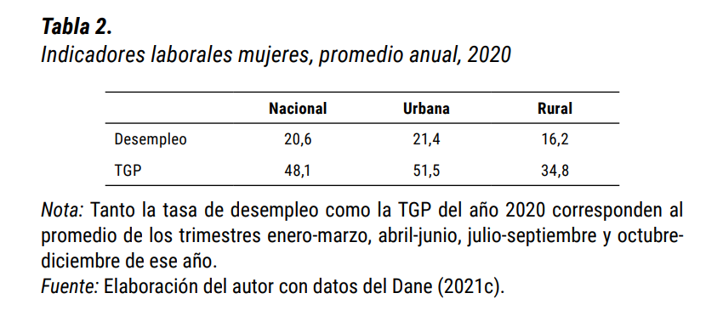

Fuente Misión Alternativa de Empleo e Ingresos. Reflexiones: lo rural en la pandemia Cecilia López Montaño.

Por lo tanto, debe ser una prioridad crear programas sociales con enfoque de género para garantizar la vida digna de las mujeres y niñas, debido a que son quienes están recibiendo el mayor impacto de la recesión económica.

Adicionalmente, entendemos que los recursos para satisfacer las necesidades sociales no son infinitos y que debido al contexto económico nacional las ayudas contenidas en este proyecto de ley para reducir la pobreza menstrual deben estar dirigidas a la población más vulnerable del país. Al respecto, el Proyecto de Ley N.º402/2020 referente a la cumbre de renta básica expone las herramientas para focalizar a la población objeto de los programas sociales de esta envergadura. Por ello, dentro del presente proyecto de ley utilizamos los criterios de focalización contenidos en el proyecto de cumbre de renta básica para determinar a las personas beneficiarias de productos de higiene menstrual gratuitos. Los criterios para la focalización de la población en pobreza extrema, pobreza y vulnerabilidad fueron establecidos por los académicos Luis Jorge Garay y Luis Enrique Espitia Zamora, quienes se fundamentaron en datos del DANE.

Ahora bien, de acuerdo con el Departamento Administrativo Nacional de Estadística (DANE), a diciembre de 2019, la pobreza monetaria en el país alcanzaba el 35.7% de la población colombiana, cerca de 5 puntos porcentuales superior al promedio para América Latina y el Caribe. Así mismo, Fedesarrollo estima que en el 2020 la población en condición de pobreza pudo haber llegado al cierre del año a niveles superiores al 45%. A su vez, Garay y Espitia han proyectado una pobreza y vulnerabilidad a finales de 2020 entre el 60.0% y el 62.5%. En este contexto, una ley que permita la entrega de productos de higiene menstrual se configura como un instrumento indispensable para permitir que en los hogares en situación de pobreza y vulnerabilidad las personas menstruantes no tengan que elegir entre comprar alimentos o adquirir productos sanitarios.

Aportes al Sistema General de Seguridad Social

Se propone modificar el artículo 18 de la ley 100 de 1993, con el objetivo de hacer un sistema de recaudo en materia de seguridad social más justo, atendiendo al principio de proporcionalidad en el recaudo. En otras palabras, se debe aportar de forma proporcional a los ingresos recibidos y a los eventuales beneficios que poseen quienes devengan altos salarios.

De la normativa vigente

“La Ley 100 de 1993 creó el sistema de seguridad social que conocemos hoy en día en Colombia… Cabe anotar que el sistema de seguridad social incluye el sistema de salud, el de pensiones y protección a la vejez, y el de riesgos laborales.”. A continuación, se presenta su composición:

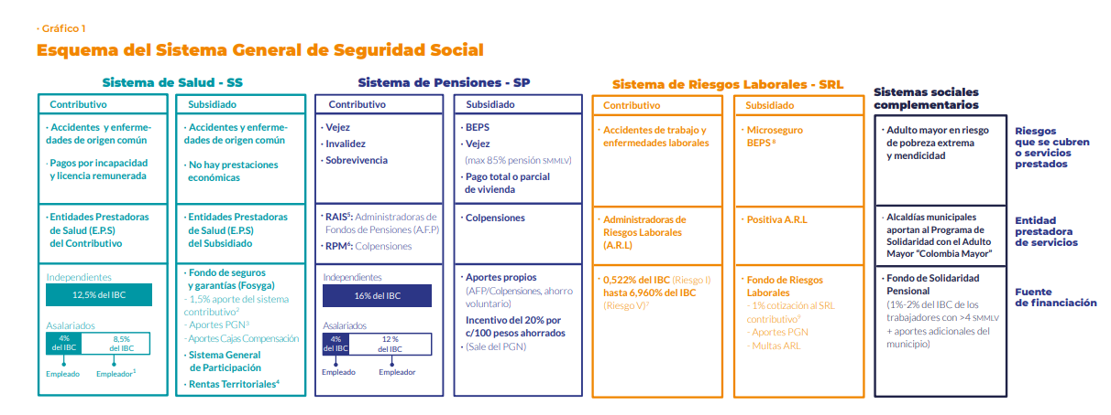
Fuente: Guía ciudadana al Sistema de Pensiones y Protección de la Vejez en Colombia Observatorio Fiscal de la Pontificia Universidad Javeriana. Departamento de Economía, 2019.

La normativa vigente referente al límite en la BASE DE COTIZACIÓN, donde se determina el monto máximo que puede llegar a aportar un cotizante en la base de cotización al Sistema General de Pensiones, se encuentra regulada en el inciso 4º y el parágrafo 1º del artículo 18 de la Ley 100 de 1993, modificados por el artículo 5º de la Ley 797 de 2003, que establece:

“ARTÍCULO 18. BASE DE COTIZACIÓN. <Inciso 4. y parágrafo modificado por el artículo 5 de la Ley 797 de 2003.>
(…)
El límite de la base de cotización será de veinticinco (25) salarios mínimos legales mensuales vigentes para trabajadores del sector público y privado. Cuando se devenguen mensualmente más de veinticinco (25) salarios mínimos legales mensuales vigentes la base de cotización será reglamentada por el gobierno nacional y podrá ser hasta de 45 salarios mínimos legales mensuales para garantizar pensiones hasta de veinticinco (25) salarios mínimos legales.

(…)
PARÁGRAFO 1o. En aquellos casos en los cuales el afiliado perciba salario de dos o más empleadores, o ingresos como trabajador independiente o por prestación de servicios como contratista, en un mismo período de tiempo, las cotizaciones correspondientes serán efectuadas en forma proporcional al salario, o ingreso devengado de cada uno de ellos, y estas se acumularán para todos los efectos de esta ley sin exceder el tope legal. Para estos efectos, será necesario que las cotizaciones al sistema de salud se hagan sobre la misma base.
En ningún caso el ingreso base de cotización podrá ser inferior a un salario mínimo legal mensual vigente. Las personas que perciban ingresos inferiores al salario mínimo legal mensual vigente, podrán ser beneficiarias del Fondo de Solidaridad Pensional, a efectos de que éste le complete la cotización que les haga falta y hasta un salario mínimo legal mensual vigente, de acuerdo con lo previsto en la presente ley.”

En concordancia con lo anterior, el parágrafo 1º del artículo 204 de la Ley 100 de 1993 y el artículo 17 del Decreto 1295 de 1994, respectivamente, consagran que:

“ARTÍCULO 204. MONTO Y DISTRIBUCIÓN DE LAS COTIZACIONES.

(…)

PARÁGRAFO 1o. La base de cotización de las personas vinculadas mediante contrato de trabajo o como servidores públicos, afiliados obligatorios al Sistema General de Seguridad Social en Salud, será la misma contemplada en el sistema general de pensiones de esta Ley.”

“ARTICULO 17. BASE DE COTIZACIÓN. La base para calcular las cotizaciones del Sistema General de Riesgos Profesionales, es la misma determinada para el Sistema General de Pensiones, establecida en los artículos 18 y 19 de la Ley 100 de 1993 y sus decretos reglamentarios.”
Por su parte, a través del artículo 3 del Decreto 510 de 2003, el cual, actualmente se encuentra compilado el artículo 2.2.3.1.7 del Decreto 1833 de 2016, se reglamentó el artículo 5º de la Ley 797 de 2003 que modificó el inciso 4 del artículo 18 de la Ley 100 de 1993, disponiendo que:

“ARTÍCULO 2.2.3.1.7. LÍMITES A LA BASE DE COTIZACIÓN A PARTIR DE MARZO DE 2003. La base de cotización del sistema general de pensiones será como mínimo en todos los casos de un salario mínimo legal mensual vigente, y máximo de 25 salarios mínimos legales mensuales vigentes, límite este que le es aplicable al sistema de seguridad social en salud.
(…)”

La base de cotización para el sistema general de pensiones deberá ser la misma que la base de la cotización del sistema general de seguridad social en salud. (Subrayado fuera de texto)

(…)”

En virtud de la normatividad precitada el Ministerio de Salud y Protección Social en respuesta a derecho de petición con fecha del 29 de julio de 2021 señaló que, “la base de cotización para los Sistemas Generales de Pensiones, Seguridad Social en Salud y Riesgos Laborales debe ser la misma; correspondiendo a los límites de la base de cotización para dichos Sistemas, en todos los casos, esto es, tanto para los trabajadores del sector público y privado que devenguen mensualmente hasta 25 SMLMV, como para aquellos que devenguen mensualmente más de 25 SMLMV: mínimo a un (1) SMLMV y máximo a veinticinco (25) SMLMV”.

Así las cosas, de conformidad con la normatividad vigente que regula los límites a la base de cotización al Sistema de Seguridad Social Integral (pensiones, salud y riesgos laborales), para el año 2021, en todos los casos, el monto máximo sobre el cual un cotizante puede hacer aportes al referido Sistema es de veinticinco (25) salarios mínimos legales mensuales vigentes.

En armonía con información suministrada por el Ministerio de Salud y Protección Social, el número de mujeres y hombres que durante el 2021 cotizaron amparados en el límite impuesto a la base de cotización de veinticinco (25) salarios mínimos legales mensuales vigentes para trabajadores del sector público y privado que figuren a la fecha como cotizantes activos, acorde con lo dispuesto en la ley 100 de 1993 y sus modificaciones referentes a la BASE DE COTIZACIÓN, son:
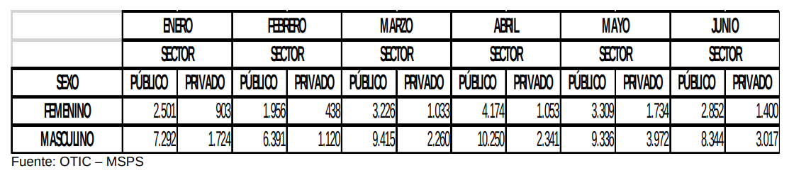

La anterior información la proporcionó la Oficina de Tecnología de la Información y la Comunicación del Ministerio de Salud y Protección Social. La tabla relaciona el número de mujeres y hombres que cotizaron al Sistema de Seguridad Social Integral con un Ingreso Base de Cotización de veinticinco (25) salarios mínimos legales mensuales vigentes, durante el periodo comprendido entre el mes de enero y el mes de junio del año 2021, desagregado por sector público y privado.

Por otra parte, en el periodo de cotización del 2021-01 en la modalidad de dependientes 233 personas devengan 100 salarios mínimos legales mensuales vigentes o más lo que equivale alrededor de $90.852.600. Por lo anterior, resulta desproporcionado que para dichos dependientes se establezca un límite de tan solo para su veinticinco (25) salarios mínimos legales mensuales vigentes base de cotización cuando los demás ciudadanos deben pagar de forma proporcional a sus ingresos los aportes a seguridad social.

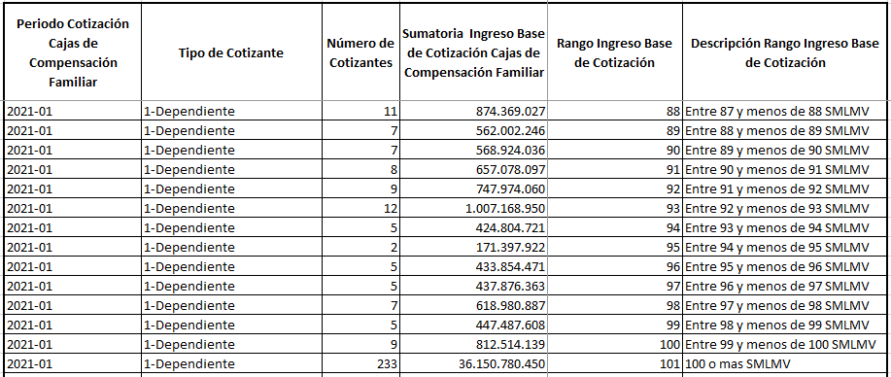
Fuente: Derecho de petición 2021 base de datos Ministerio de Salud y protección social.

Nótese como alrededor de 325 personas devengan entre 87 y más de 100 salarios mínimos legales mensuales vigentes.

El Sistema de Seguridad Social además de garantizar los derechos adquiridos también debe atender los principios de equidad y sostenibilidad fiscal. En efecto, el sistema viene cambiando atendiendo las situaciones del país y en ese sentido el artículo 2° de la Ley 71 de 1988 estableció que “ninguna pensión podrá ser inferior al salario mínimo legal mensual, ni exceder de quince (15) veces dicho salario; salvo lo previsto en convenciones colectivas, pactos colectivos y laudos arbitrales.”. (Resaltado fuera de texto). Y, finalmente, la Ley 100 de 1993 realizó una referencia a los topes, en su artículo 18, donde señaló: “El límite de la base de cotización será de (20) salarios mínimos legales mensuales vigentes para trabajadores del sector público y privado”.

Adviértase como a medida que evoluciona el sistema, se modifican sus componentes, sin que ello implique un cambio estructural, en ese sentido, se produjo una reforma con el objeto de aumentar la BASE DE COTIZACIÓN en pensiones. El artículo 5° de la Ley 797 de 2003, fijó el tope en veinticinco (25) salarios mínimos mensuales legales vigentes, de la siguiente manera:

“Artículo 5o. El inciso 4 y parágrafo del artículo 18 de la Ley 100 de 1993 quedarán así:
Artículo 18. Base de Cotización. La base para calcular las cotizaciones a que hace referencia el artículo anterior, será el salario mensual.

El salario base de cotización para los trabajadores particulares, será el que resulte de aplicar lo dispuesto en el Código Sustantivo del Trabajo.
El salario mensual base de cotización para los servidores del sector público, será el que señale el Gobierno, de conformidad con lo dispuesto en la Ley 4a. de 1992.
El límite de la base de cotización será de veinticinco (25) salarios mínimos legales mensuales vigentes para trabajadores del sector público y privado. Cuando se devenguen mensualmente más de veinticinco (25) salarios mínimos legales mensuales vigentes la base de cotización será reglamentada por el gobierno nacional y podrá ser hasta de 45 salarios mínimos legales mensuales para garantizar pensiones hasta de veinticinco (25) salarios mínimos legales.” (Resaltado fuera de texto)

Posteriormente, la Corte Constitucional en sentencia C-1054 de 2004 consideró constitucional la anterior modificación, reivindicó el amplio margen de configuración del legislador para las mesadas pensionales y sus componentes de cotización:

“De todo lo anterior puede concluirse que las limitaciones al derecho a la igualdad y al principio de solidaridad introducidas por la norma acusada son proporcionales y entran en el ámbito de la libre configuración legislativa del Congreso de la República, por lo cual no desconocen la Constitución.”

Sin embargo, el mismo constituyente le arrebató la discrecionalidad al legislador con la expedición del Acto Legislativo 01 de 2005 que le añadió el parágrafo primero al artículo 48 de la Constitución Política. El artículo estableció que no podrán causarse pensiones superiores a veinticinco (25) salarios mínimos legales mensuales vigentes, con cargo a recursos de naturaleza pública, pero no limitó nada frente al tema de la base de cotización.

De modo que, a pesar de la libre determinación del legislador, la única manera de modificar los límites máximos o topes de las pensiones es mediante una reforma de tipo constitucional, situación que no se genera en materia de bases de cotización que es la que pretende ajustarse con la eliminación del tope existente.

La Corte Constitucional ha sido constante y reiterativa en la viabilidad de establecer reglas de juego justas y equitativas en el marco jurídico del Sistema General de Seguridad Social. En la sentencia T- 360 de 2018 consideró que:

“El tope de las mesadas pensionales en el ordenamiento jurídico colombiano es una limitación impuesta en beneficio de la igualdad, sostenibilidad financiera, el interés mayoritario y la distribución equitativa de los recursos limitados del Sistema de Seguridad Social. Por consiguiente, la existencia de regímenes especiales no implica per sé que las mesadas pensionales adquiridas bajo estos sean ilimitadas, en desmedro de las personas menos favorecidas económicamente y del alcance de la cobertura del Sistema. En esa medida, en el ordenamiento jurídico colombiano se han dispuesto diferentes topes a esta prestación.”

En el Régimen de prima media con prestación definida “RPM” existen unos beneficios definidos con la gran dificultad de que sus parámetros de operación no son oportunamente calibrados. Según Stefano Farné, generan unos subsidios implícitos a las mesadas pensionales porque dicho régimen se caracteriza por la solidaridad intergeneracional. El “RPM subsidia a las pensiones de todos sus afiliados. Estos subsidios son particularmente elevados para las pensiones más altas y, en especial, para las pensiones más altas de las mujeres”, tal como se denota en el siguiente gráfico:
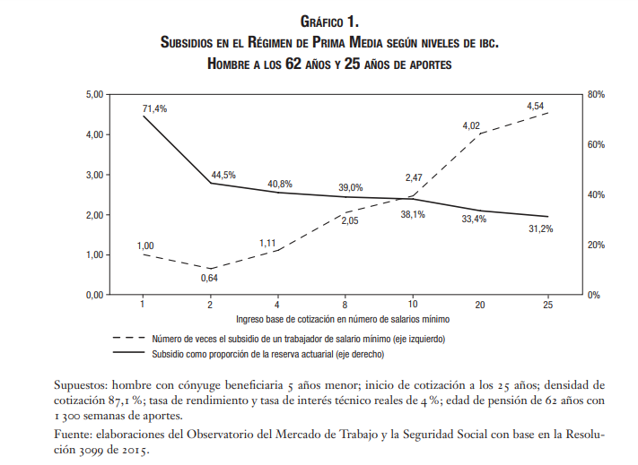

Gráfico. Subsidios en el RPM 1. Observatorio de Mercado de Trabajo y la Seguridad Social de la Universidad Externado de Colombia.

“Como se puede apreciar, los subsidios, expresados como múltiplos del subsidio recibido por un trabajador de salario mínimo y como proporción de la reserva actuarial, tienen evoluciones opuestas al aumentar el IBC del afiliado: los primeros aumentan, mientras que los segundos disminuyen”. Por su parte “para cotizantes hombres de 25 salarios mínimos de IBC el subsidio es cuatro veces y medio superior. En el caso de las mujeres, los subsidios aumentan más rápido al incrementar el IBC y para ingresos de 25 salarios mínimos el monto del subsidio es 6,3 veces aquel que recibiría una trabajadora con ingresos de un solo salario mínimo (ver gráfico 2)”, tal como lo denota el Gráfico 4. Subsidios en el RPM 2 que se presenta a continuación:

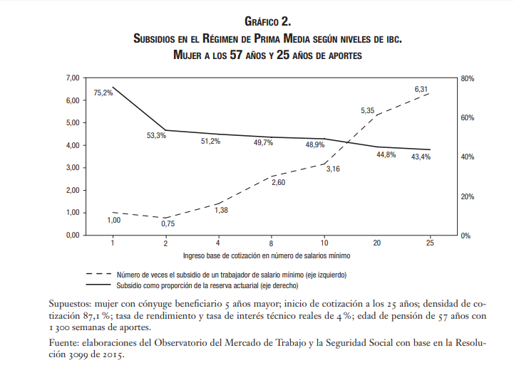
Gráfico 4. Subsidios en el RPM 2. Fuente: Observatorio de Mercado de Trabajo y la Seguridad Social de la Universidad Externado de Colombia.

En el régimen de ahorro individual con solidaridad pese a que la pensión depende de parte de lo aportado a la cuenta individual, en no pocos caso el Estado resulta garante o debe trasladar costos por bonos pensionales a las administradoras privadas. De manera que igualmente dineros públicos podrían terminar apalancando pensiones otorgadas por administradores del sector privado.

En este aspecto, el problema de los topes en la base de cotización es que no tiene sustento otorgar este beneficio diferencial a los ciudadanos que reciben ingresos más altos. Más aún, si tenemos en cuenta que en materia de renta a personas naturales la población que posee mayores ingresos no está tributando de forma proporcional a sus rentas como si lo hacen quienes devengan ingresos medios y bajos. Lo expuesto, no pretende afirmar que todo aquel que devengue más de veinticinco (25) salarios mínimos mensuales vigentes se encuentre en el 1% más acaudalado, ni que el sistema de seguridad social sea estrictamente un tributo. La intención es que en aras del principio de proporcionalidad del Sistema General de Seguridad Social todas las personas contribuyentes debemos aportar en proporción a los ingresos recibidos. Sobre todo, si tenemos en cuenta que quienes ganan más de veinticinco (25) salarios mínimos se encuentran en una situación que es evidentemente más privilegiada que quienes devengan menos ingresos.

“(…) Actualmente hay reglas tributarias distintas para distintos tipos de ingresos. Las llamadas rentas laborales, rentas de pensiones, rentas de capital, rentas no laborales, rentas por dividendos y participaciones, y ganancias ocasionales reciben, cada una, un tratamiento diferente.

Algunos tipos de ingresos tributan a tarifas más altas que otros; para algunos se permite deducir de la base gravable los costos y gastos en los que se incurre para obtener la renta en cuestión; y todos permiten la deducción de las llamadas rentas exentas e ingresos no constitutivos de renta, con la consiguiente reducción proporcional del impuesto a cargo.”

“La carga tributaria sobre el trabajo en Colombia es comparativamente baja. Un cálculo de la tributación del trabajo es la cuña fiscal, una medición de la diferencia entre los costos laborales del empleador y el sueldo neto del empleado. La cuña fiscal para contribuyentes solteros que devengan el salario promedio (el cual se obtiene en el sector privado colombiano, en promedio) es el 0%, la cual es la cuña fiscal más baja en la OCDE. Sin embargo, esta medición únicamente incluye los pagos clasificados como impuestos (incluidos los aportes a seguridad social que cuadran en la definición de impuestos). Los empleados y empleadores en Colombia deben realizar aportes obligatorios no tributarios (NTCP, por su sigla en inglés), los cuales incluyen aportes obligatorios de pensión y salud a fondos del sector privado o público. Estos NTCP incrementan la carga tributaria sobre los ingresos laborales de una forma similar a los impuestos. Los empleadores colombianos pagan aportes de salud, pensión y riesgos laborales a una tasa de 8,5%, 12% y 0,5 – 6,7%, respectivamente. Por su parte, los trabajadores pagan aportes de salud y pensión del 4% cada uno. La base de estos SSC es el salario mensual, limitado a un tope que corresponde 25 salarios mínimos mensuales”.
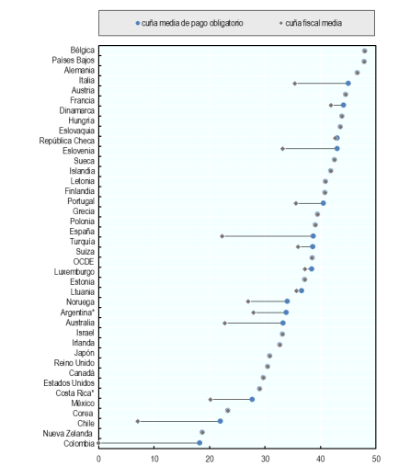
Fuente: Informe de la Comisión de Expertos en Beneficios Tributarios: la Figura 1.12, compara las cuñas de los aportes obligatorios promedio y la cuña tributaria promedio para los contribuyentes solteros, empleando los ingresos promedio y sin hijos en el 2019. Por consiguiente, a pesar que la cuña tributaria promedio para los contribuyentes solteros que devengan la cuña promedio y no tienen hijos es del 0% en Colombia, la cuña promedio de los aportes obligatorios es considerablemente superior, con un 18,2%. El impacto de los NTCP en las cuñas promedio también es considerable en Suiza (+16,4% puntos porcentuales) y Chile (+14,9 puntos porcentuales), por ejemplo. Sin embargo, incluso cuando los NTCP no se contabilizan, la cuña promedio de aportes obligatorios de Colombia está entre las más bajas de los países de la OCDE. Argentina y Costa Rica también se incluyen en la Figura 1.12 y ambas tienen cuñas promedio de aportes obligatorios más altas, del de 33,0% y 29,0%, respectivamente. México también tiene una cuña de aportes obligatorios superior del 17,7%.

Así pues, resulta justificada la eliminación del tope de diferencias en los aportes. Los recursos adicionales obtenidos de la eliminación del tope y que no se poseen a la fecha deberían reorientarse directamente a programas sociales con enfoque de género en su porcentaje riesgos laborales. El porcentaje en salud se destinará a los productos de higiene menstrual. Respecto a su componente pensional los nuevos recursos deben destinarse al Régimen de Prima Media (RPM) o a las cuentas individuales de los afiliados en el RAIS, sin que ello implique en ninguna circunstancia aumento en el porcentaje de gastos de administración.

FALTA DE ACCESO A LA SALUD MENSTRUAL

En Colombia la menstruación es un tabú y esta concepción de la sociedad genera, estigmas, privaciones y discriminaciones hacia las personas menstruantes. A su vez, la menstruación se concibe como un fluido sucio y contaminante que justifica excluir a las personas menstruantes de la vida pública y por mandato social las restringe de realizar actividades escolares, cocinar, salir y, en general, participar de los espacios públicos.

La UNICEF ha señalado que Colombia cuenta con normativas y programas que promueven los derechos, la educación y la salud de las mujeres. Normas que se constituyen como un marco de acción desde la política pública para el posicionamiento e intervención del manejo de la higiene menstrual (MHM); sin embargo, el manejo de la higiene menstrual no tiene en el país una herramienta normativa para garantizarle a las personas menstruantes en contextos vulnerables una menstruación digna.

El Proyecto de Ley número 148 de 2020 Senado radicado el 23 de julio de 2020: “Por medio de la cual se promueve y garantiza el manejo de la higiene menstrual de niñas y mujeres, la entrega de artículos de higiene menstrual de manera gratuita a las niñas de las instituciones educativas rurales y se dictan otras disposiciones”, con ponencia para segundo debate de la Senadora Victoria Sandino Simanca Herrera y cuya autora es la Senadora Soledad Tamayo Tamayo, avanza en el sentido correcto. Ese Proyecto de Ley reconoce el derecho al manejo de la higiene menstrual, promueve y garantiza la entrega gratuita de los artículos de higiene menstrual. Además, establece directrices para promover investigaciones sobre los distintos artículos de higiene menstrual y capacitar a las instituciones educativas de forma transversal en estos temas.

La entrega de los artículos de higiene menstrual dispuesta en el Proyecto de Ley número 148 de 2020 se hará de forma progresiva de acuerdo con la disponibilidad de recursos y atendiendo los criterios de focalización, priorizando la distribución de artículos que generen menor impacto ambiental. Sin embargo, el Gobierno Nacional emitió concepto sobre el impacto fiscal del Proyecto 148 de 2020, donde se sugiere que los recursos estarán sujetos a la disponibilidad presupuestal y es necesario que sean compatibles con el marco fiscal de mediano plazo. Por este motivo, es importante reconocer que pese a que el proyecto de ley 148 de 2020 establece los lineamientos para garantizar una menstruación digna es indispensable un proyecto que establezca las formas de financiación de los productos de higiene menstrual. El propósito de encontrar una financiación es la necesidad de atender la delicada situación que afronta Colombia en términos de presupuesto y erosión en el recaudo. Consecuentemente, el presente proyecto incorpora una fuente de financiación directa y concreta de donde saldrá el desembolso de recursos para cubrir la entrega de elementos de higiene menstrual a la población beneficiaria.

Por otra parte, recientemente se expidió la Sentencia C-117 de 2018 que declaró inexequible el IVA sobre esta clase de productos de higiene menstrual. La sentencia pone de manifiesto que el tributo tiene un impacto desproporcionado sobre las mujeres, “especialmente para aquellas de menores ingresos, que desatiende el principio de equidad horizontal, discrimina contra un grupo de la población y compromete derechos fundamentales como la dignidad. En consecuencia, se ordenó que estos productos no se graven con el IVA, gozando de plena exención o tarifa cero (Corte Constitucional, 2018). Esta experiencia abre nuevas oportunidades para eliminar sesgos de la tributación indirecta presentes en artículos o servicios que son consumidos exclusivamente por las mujeres, no como resultado de sus preferencias sino por razones biológicas o sexuales, como puede ser el caso de los artículos relacionados con la lactancia materna”.“Una tributación con equidad de género no implica crear sistemas tributarios diferenciados para hombres y mujeres. Significa evaluar si la tributación contiene sesgos que comporten cargas desiguales asociadas con la naturaleza sexual de los contribuyentes y eliminar o compensar esos tratamientos diferenciales injustificados”.

La pobreza menstrual es una realidad en Colombia. En efecto, según el DANE por lo menos 748 mil mujeres en Colombia tienen dificultades para comprar productos de higiene menstrual, como toallas higiénicas, tampones, copas menstruales, u otros. Esta cifra resulta ser un indicador de necesidades básicas insatisfechas que se incrementan dada la difícil situación de obtención de recursos económicos para las mujeres, que se ve reflejada en las altas tasas de desempleo y de desocupación. A su vez, las mujeres asumen las cargas del cuidado familiar, sin remuneración alguna.

El “DANE les da la razón a grupos feministas que han dado múltiples batallas políticas y jurídicas para que la salud menstrual esté en la agenda pública: las toallas higiénicas son un producto de lujo para las colombianas pobres”. Esto se ve reflejado en la encuesta pulso social donde se encuentran los siguientes registros:

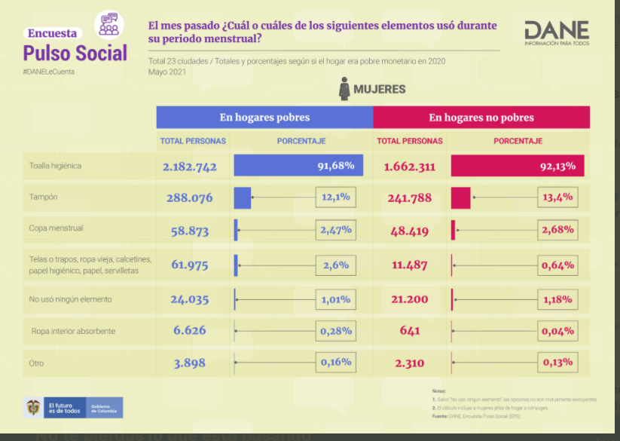

La adquisición de toallas higiénicas, cuesta aproximadamente 9 mil pesos en un supermercado, de manera que durante un tercio de su vida las colombianas tienen que invertir más de 100 mil pesos cada año en este producto de primera necesidad, gasto que resulta alto en proporción a los ingresos que reciben las mujeres de bajos ingresos, en tanto acorde con el DANE, cerca de 21 millones de personas viven con menos de 330 mil pesos al mes.

“Solo en junio, 57 mil mujeres más que en mayo tuvieron dificultades para conseguir productos de higiene menstrual en relación con el mes anterior, según la encuesta Pulso Social del DANE. Y más de 59 mil mujeres usaron trapos, papel y ropa vieja para gestionar la menstruación”.

En definitiva, las personas menstruantes en situación de vulnerabilidad necesitan del presente proyecto de ley para salir de la pobreza menstrual, garantizar su acceso a la asistencia sanitaria menstrual y tener una menstruación digna.

Exposición de motivos - Conflicto de Intereses (Artículo 291 Ley 5 de 1992)

El artículo 183 de la Constitución Política consagra a los conflictos de interés como causal de pérdida de investidura. Igualmente, el artículo 286 de la Ley 5 de 1992 establece el régimen de conflicto de interés de los congresistas.

De conformidad con la jurisprudencia del Consejo de Estado y la Corte Constitucional, para que se configure el conflicto de intereses como causal de pérdida de investidura deben presentarse las siguientes condiciones o supuestos:

(i) Que exista un interés directo, particular y actual: moral o económico.
(ii) Que el congresista no manifieste su impedimento a pesar de que exista un interés directo en la decisión que se ha de tomar.
(iii) Que el congresista no haya sido separado del asunto mediante recusación.
(iv) Que el congresista haya participado en los debates y/o haya votado.
(v) Que la participación del congresista se haya producido en relación con el trámite de leyes o de cualquier otro asunto sometido a su conocimiento.

En cuanto al concepto del interés del congresista que puede entrar en conflicto con el interés público, la Sala ha explicado que el mismo debe ser entendido como “una razón subjetiva que torna parcial al funcionario y que lo inhabilita para aproximarse al proceso de toma de decisiones con la ecuanimidad, la ponderación y el desinterés que la norma moral y la norma legal exigen” y como “el provecho, conveniencia o utilidad que, atendidas sus circunstancias, derivarían el congresista o los suyos de la decisión que pudiera tomarse en el asunto” (Consejo de Estado, Sala de lo Contencioso Administrativo, Sección Primera, Radicado 66001-23-33-002-2016-00291-01(PI), sentencia del 30 de junio de 2017).

De acuerdo con la Sentencia SU-379 de 2017, no basta con la acreditación del factor objetivo del conflicto de intereses, esto es, que haya una relación de consanguinidad entre el o la congresista y la persona pariente que pueda percibir un eventual beneficio. Deben ser dotadas de contenido de acuerdo con las circunstancias específicas del caso concreto.

La Sala Plena del Consejo de Estado en sentencia del 17 de octubre de 2000 afirmó lo siguiente frente a la pérdida de investidura de los y las Congresistas por violar el régimen de conflicto de intereses:

El interés consiste en el provecho, conveniencia o utilidad que, atendidas sus circunstancias, derivarían el congresista o los suyos de la decisión que pudiera tomarse en el asunto. Así, no se encuentra en situación de conflicto de intereses el congresista que apoye o patrocine el proyecto que, de alguna manera, redundaría en su perjuicio o haría más gravosa su situación o la de los suyos, o se oponga al proyecto que de algún modo les fuera provechoso. En ese sentido restringido ha de entenderse el artículo 286 de la ley 5.ª de 1.991, pues nadie tendría interés en su propio perjuicio, y de lo que trata es de preservar la rectitud de la conducta de los congresistas, que deben actuar siempre consultando la justicia y el bien común, como manda el artículo 133 de la Constitución. Por eso, se repite, la situación de conflicto resulta de la conducta del congresista en cada caso, atendidas la materia de que se trate y las circunstancias del congresista y los suyos.[...]»2 .

Teniendo en cuenta lo anterior, con relación al presente proyecto de ley, no es posible delimitar de forma exhaustiva los posibles casos de conflictos de interés que se pueden presentar con relación a la creación de medidas tendientes a la entrega de productos para el manejo de la higiene menstrual y la eliminación de topes de cotización en el Sistema de Seguridad Social, dado que son derechos en favor de la salud menstrual de las personas menstruantes en situación de vulnerabilidad y en ese sentido en ninguna instancia genera un conflicto de intereses de las Congresistas con el Proyecto, en tanto se funda en el principio de equidad.

De las honorables congresistas,

Angélica Lozano  Senadora de la República  Partido Alianza Verde | Esperanza Andrade Serrano  Senadora de la República  Partido Conservador
Catalina Ortiz Lalinde
Partido Alianza Verde
Representante a la Cámara
Valle del Cauca

REFERENCIAS BIBLIOGRÁFICAS

- CASTILLÓN PALACIO, Elisa. El DANE les da la razón a las feministas: las toallas higiénicas son un lujo para miles de colombianas [En línea]. Bogotá: La Silla Vacía, 2021. Disponible en: https://www.lasillavacia.com/historias/silla-nacional/el-dane-les-da-la-raz%C3%B3n-a-las-feministas-las-toallas-higi%C3%A9nicas-son-un-lujo-para-miles-de-colombianas/
- LÓPEZ MONTAÑO, Cecilia. Propuestas de empleo que ignoran a la mujer [En línea]. Bogotá: Portafolio, 2021. Disponible en: https://www.portafolio.co/opinion/cecilia-lopez-montano/propuestas-de-empleo-que-ignoran-a-la-mujer-analisis-cecilia-lopez-550036
- COLOMBIA. CONGRESO DE LA REPÚBLICA. Proyecto de Ley 402 de 2021 “por medio del cual se crea el programa renta básica como política permanente de estado en condición de derecho de ciudadanía y se dictan otras disposiciones” (24 de marzo de 2021). Gaceta del Congreso: Bogotá, D.C.: 176. p.8-16.
- OBSERVATORIO FISCAL DE LA PONTIFICIA UNIVERSIDAD JAVERIANA. Guía ciudadana al Sistema de Pensiones y Protección de la Vejez en Colombia. Bogotá: Departamento de Economía, 2019.
- COLOMBIA. CORTE CONSTITUCIONAL. Sentencia C-1054. (2004). M.P. Marco Gerardo Monroy Cabra
- COLOMBIA. CORTE CONSTITUCIONAL. Sentencia T- 360 de 2018. MP: Antonio José Lizarazo Ocampo.
- FARNÉ, Stefano y NIETO RAMOS, Alejandro. ¿A quiénes y cuánto subsidia el régimen pensional de prima media en Colombia? Análisis paramétrico y lecciones de política. Aprobado: 3 de noviembre de 2017. p. 39-62.
- REYES, Luis Carlos; ORDÓÑEZ, Andrés Esteban y ORTIZ, Lina María Una mejor opción al problema de financiamiento en Colombia, Una propuesta de reforma tributaria progresiva. Red de Trabajo Fiscal, mayo 2021.
- COMISIÓN DE EXPERTOS EN BENEFICIOS TRIBUTARIOS. Informe de la Comisión de Expertos en Beneficios Tributarios. Bogotá: OCDE-DIAN-Min Hacienda. 202.1 p. 43- 44.
- UNICEF. Higiene menstrual en las niñas de las escuelas del área rural en el pacífico colombiano. UNICEF. 2017
- ÁVILA MAHECHA, Javier y LAMPREA-BARRAGÁN, Tania Camila. Economía y finanzas sesgos de género del impuesto al valor agregado en Colombia. Friedrich-Ebert-Stiftung, Octubre 2020.
- UNFPA. La menstruación y derechos humanos - Preguntas frecuentes. 2021.
- CLUE. Cómo hablar de menstruación más allá del género. 2017.

UNFPA. La menstruación y derechos humanos - Preguntas frecuentes. 2021. Disponible en: https://www.unfpa.org/es/menstruaci%C3%B3n-preguntas-frecuentes#%C2%BFC%C3%B3mo%20se%20relaciona%20la%20menstruaci%C3%B3n%20con%20los%20derechos%20humanos?
Clue. Cómo hablar de menstruación más allá del género. 2017. Disponible en:https://helloclue.com/es/articulos/ciclo-a-z/como-hablar-de-menstruacion-mas-alla-del-genero
COLOMBIA. CONGRESO DE LA REPÚBLICA. Proyecto de Ley 402 de 2021 “por medio del cual se crea el programa renta básica como política permanente de estado en condición de derecho de ciudadanía y se dictan otras disposiciones” (24 de marzo de 2021). Gaceta del Congreso: Bogotá, D.C: 176. p.8-16.
OBSERVATORIO FISCAL DE LA PONTIFICIA UNIVERSIDAD JAVERIANA. Guía ciudadana al Sistema de Pensiones y Protección de la Vejez en Colombia. Bogotá: Departamento de Economía, 2019.
COLOMBIA. CORTE CONSTITUCIONAL. Sentencia C-1054. (2004). M.P. Marco Gerardo Monroy Cabra
COLOMBIA. CORTE CONSTITUCIONAL. Sentencia T- 360 de 2018. MP: Antonio José Lizarazo Ocampo.
FARNÉ, Stefano y NIETO RAMOS, Alejandro. ¿A quiénes y cuánto subsidia el régimen pensional de prima media en Colombia? Análisis paramétrico y lecciones de política. Aprobado: 3 de noviembre de 2017. p. 39-62.
Ibid., p.46.
Ibid., p.47.
REYES, Luis Carlos; ORDÓÑEZ, Andrés Esteban y ORTIZ, Lina María Una mejor opción al problema de financiamiento en Colombia, Una propuesta de reforma tributaria progresiva. Red de Trabajo Fiscal, mayo 2021.
COMISIÓN DE EXPERTOS EN BENEFICIOS TRIBUTARIOS. Informe de la Comisión de Expertos en Beneficios Tributarios. Bogotá: OCDE-DIAN-Min Hacienda. 202.1 p. 43- 44.
Ávila Mahecha, Javier; Lamprea-Barragán, Tania Camila. Economía Y Finanzas Sesgos de Género del Impuesto al Valor agregado en Colombia. 2020.
Ibid.
CASTILLÓN PALACIO, Elisa. El DANE les da la razón a las feministas: las toallas higiénicas son un lujo para miles de colombianas [En línea]. Bogotá: La Silla Vacía, 2021. Disponible en: https://www.lasillavacia.com/historias/silla-nacional/el-dane-les-da-la-raz%C3%B3n-a-las-feministas-las-toallas-higi%C3%A9nicas-son-un-lujo-para-miles-de-colombianas/
ibid., p. I
ibid., p. I

